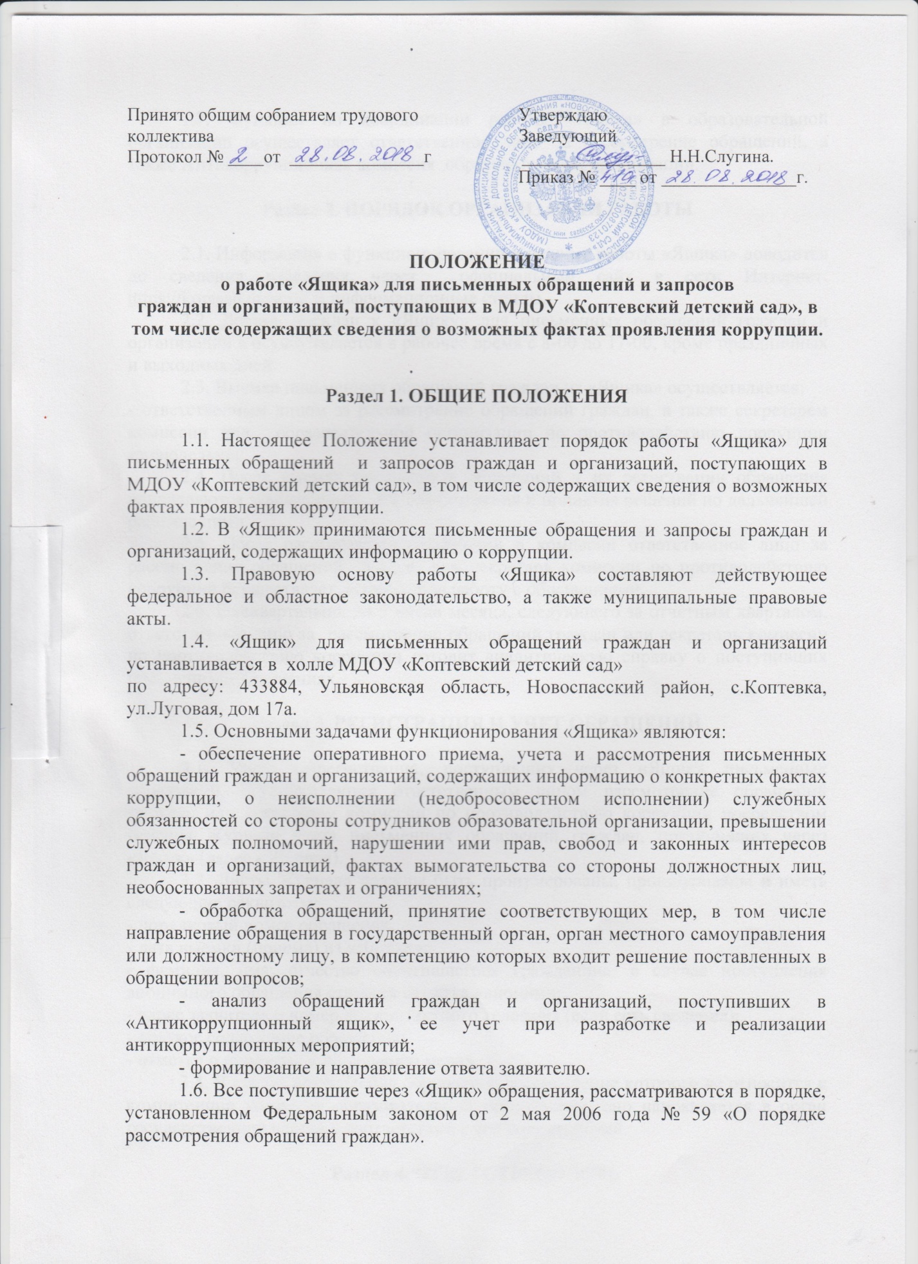

1.7. Функции по координации работы «Ящика» в образовательной организации осуществляет ответственное лицо за рассмотрение обращений, а также Антикоррупционная комиссия образовательной организации.

Раздел 2. ПОРЯДОК ОРГАНИЗАЦИИ РАБОТЫ

2.1. Информация о функционировании и режиме работы «Ящика» доводится до сведения населения через официальный сайт в сети Интернет: https://koptsad.ucoz.ru/ и информационные стенды.
2.2. Доступ граждан к «Ящику» для письменных обращений граждан и организаций в осуществляется в рабочее время с 8-00 до 17-00, кроме праздничных и выходных дней.
2.3. Выемка письменных обращений граждан из «Ящика» осуществляется:
- ответственным лицом за рассмотрение обращений граждан, а также секретарем комиссии при образовательной организации по противодействию коррупции еженедельно;
2.4. После выемки письменных обращений и их регистрации обращения направляются заведующему для рассмотрения и принятия решений по дальнейшей работе с ними.
2.5. После рассмотрения обращений в комиссии ответственное лицо за рассмотрение обращений граждан или секретарь комиссии по противодействию коррупции осуществляет дальнейшую работу с обращениями.
2.6. Ежеквартально, до 5 числа месяца, следующего за отчетным кварталом, ответственное лицо за рассмотрение обращений граждан или секретарь комиссии по противодействию коррупции готовит аналитическую справку о поступивших письменных обращениях.

Раздел 3. РЕГИСТРАЦИЯ И УЧЕТ ОБРАЩЕНИЙ

3.1. Учет и регистрация, поступивших через «Ящик» письменных обращений, осуществляются ответственным лицом рассмотрение обращений граждан или секретарем комиссии по противодействию коррупции посредством ведения Журнала учета письменных обращений граждан, поступивших через «Ящик» (далее - Журнал).
3.2. Листы Журнала должны быть пронумерованы, прошнурованы и иметь следующие реквизиты:
- порядковый номер обращения;
- дата выемки (приема) из «Ящика»;
- фамилия, имя, отчество обратившегося гражданина; в случае поступления анонимного обращения ставится отметка «аноним»;
- адрес заявителя и номер его контактного телефона (если есть сведения);
- краткое содержание обращения;
- отметка о принятых к обращению мерах.
3.4. В случае поступления обращения, рассмотрение которого не относится к компетенции комиссии образовательной организации, оно направляется в орган государственной власти в соответствии с его компетенцией.

Раздел 4. ОТВЕТСТВЕННОСТЬ

4.1. Сотрудники, работающие с информацией, полученной через «Ящик», несут персональную ответственность за соблюдение требований, установленных для работы с конфиденциальной информацией.
4.2. Сотрудники, допустившие нарушение данного Положения, привлекаются к ответственности в соответствии с действующим законодательством.

